ODES 3030 醫用式連線血糖機清潔保養維護記錄表
年 月~ 月
日 期 | 維 護 項 目 |  |  | 保養者 | 備註
日 期 | 外觀  清潔 | 清點  配件 | 功能  正常性 | 保養者 | 備註
說明:
外觀清潔:使用 75%酒精擦拭血糖機表面清點配件: 血糖機傳輸線
功能正常性:1.請確認啟動按鍵完整無鬆脫。2.試片插入的畫面插入 CHECK STRIP，若顯示CHECK STRIP OK 代表血糖儀各項功能正常。

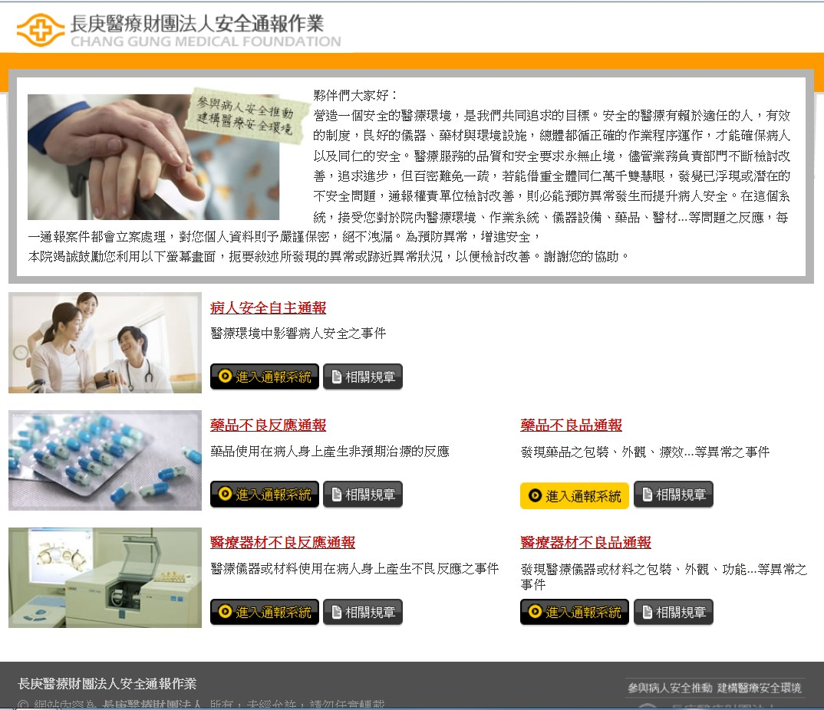
附件三 表 TPOCT11-02 ODES 3030 醫用式連線血糖機新進人員能力評估表(新進人員適用) 版次:2.1

ODES 3030 醫用式連線血糖機能力評估表(新進人員適用)
人員姓名: 職稱: 評估日期: 年 月 日

項  次 | 檢查項目 | 檢查基準 | 未達  標準 | 達到  標準
一 | 洗手 | 依洗手法標準作業規範(N11035)，執行技術前後洗手
二 | 能正確準備用  物 | 75﹪酒精溶液、拋棄式安全採血針、血糖測定儀、血  糖試紙、品管液（執行品管時使用）、治療盤或彎盆
三 | 病人辨識 | 依病人(住民)辨識標準作業  規範(N11071)正確執行病人辨識
四 | 告知同意 | 向病人說明目的並取得同意
五 | 執行 QC 品管液測步驟 | (一)按壓電源開關鍵 1 秒後，自動開機，請先按  “SCAN”鍵掃描操作者身份証字號。
五 | 執行 QC 品管液測步驟 | (二)若當天尚未 QC 測試通過，會顯示『每日 QC 測試』，請先按任一鍵，進入 QC 量測畫面，或三秒後  自動進入 QC 量測畫面。
五 | 執行 QC 品管液測步驟 | (三)以條碼機依序掃描品管液與試片條碼
五 | 執行 QC 品管液測步驟 | (四)輕緩搖晃品管液瓶，上下轉動混合 8 到 10 次， 第一滴品管液滴掉不要使用，將品管液輕觸試片吸血孔，品管液自動吸入填滿反應區，機器嗶聲後開始倒  數。
五 | 執行 QC 品管液測步驟 | (五)檢測結果顯示螢幕上，機器並自動比對該試片批  號對應品管液之範圍值。
五 | 執行 QC 品管液測步驟 | (六) 品管液檢測值落於合格範圍內，螢幕顯示”PASS”；未落於合格範圍內則顯示”FAIL”。  高低濃度品管液皆出現”PASS”才是品管合格，若僅單一濃度合格則螢幕上會出現『QC FAIL 請執行  QC』的提示，無法執行病人血糖的檢測。
五 | 執行 QC 品管液測步驟 | (七)輕推退片鍵，試片自動彈出，請依醫療廢棄物丟  棄用過之試片。
六 | 執行血糖測量步驟 | (一)按壓電源開關鍵 1 秒後，自動開機
六 | 執行血糖測量步驟 | (二)以條碼機掃瞄操作者身份證字號、試片條碼、病人病歷條碼
六 | 執行血糖測量步驟 | (三)掃完病人條碼(CHART NO)，機器短嗶聲並進入飯前/飯後/STAT 設定，請按壓數字鍵 1-AC(飯前)或2-PC(飯後)，3-STAT(預設為即時血糖)，選擇後立即  進入下一畫面。
六 | 執行血糖測量步驟 | (四)機器短嗶聲並進入檢體設定:1-CAP(毛細管全 血)、2-VEN(靜脈全血)、3-ART(動脈全血)，按數字  鍵 1-3 選擇檢體設定，輸入後按 Enter 鍵確認。(該功  能可以選擇是否開啟)
六 | 執行血糖測量步驟 | (五)插入試片
六 | 執行血糖測量步驟 | (六)將試片前端吸血孔輕觸血液，血液自動吸入填滿  反應區，機器嗶聲後開始倒數，進行檢測

項  次 | 檢查項目 | 檢查基準 | 未達  標準 | 達到  標準
(七)呈現數值，機器預設正常血糖值範圍為60~150mg/dL
出現危險值(依年齡不同範圍)通知醫師與記錄於護理
紀錄。
 |  | (八)輕推退片鍵，試片自動退出
七 | 執行檢測值上傳步驟 | (一)上傳時先關機，將血糖機插上 USB 連接線
七 | 執行檢測值上傳步驟 | (二)自動下載更新該單位  OPERATION ID、試片批號(STRIP LOT)、時間日期(與主機同步)、血糖單位
七 | 執行檢測值上傳步驟 | (三)自動傳送 QC 及血糖檢測值完成上傳後，儀器會顯示已上傳資料件數，待進度到達 100%且下方出現  資料傳送完成，即完成結果上傳 。
八 | 能正確執行用  物處理 | (一)測試區如沾有血跡，以清水棉枝拭淨。
八 | 能正確執行用  物處理 | (二)使用後試片依生物醫療廢棄物分類處理。
九 | 能說出該項儀器設備使用時注意事項 | (一)每次採血選擇不同部位。
九 | 能說出該項儀器設備使用時注意事項 | (二)嚴禁使用 10﹪酒精性優碘消毒皮膚，以免影響血  糖值。
九 | 能說出該項儀器設備使用時注意事項 | (三)以 75%酒精擦拭機器表面，勿用玻璃清潔劑或任  何含氨清潔劑。
九 | 能說出該項儀器設備使用時注意事項 | (四)血糖機測試範圍 20~600 mg/dL  低值＜20 mg/dL，出現 LOW。  高值>600mg/dL，出現 HIGH。
九 | 能說出該項儀器設備使用時注意事項 | (五)血糖值出現 0 mg/dL 為故障,請送修
十 | 清潔與維護 | 每週執行一次「醫療儀器清潔保養維護記錄表」，確實執行與填寫完整

測試結果：□合格 □不合格，再測試時間：

臨床指導教師：

 | ODES 3030 | 醫用式連線血糖機能力評估表(在職人員適用)
人員姓名: | 職稱: | 評估日期: | 年 | 月 | 日

項  次 | 檢查項目 | 檢查基準 | 未達  標準 | 達到  標準
一 | 執行 QC 品管液測步驟 | (一)開機後 SCAN 操作者身份證字號。
一 | 執行 QC 品管液測步驟 | (二)若 QC 未通過，顯示『每日 QC 測試』
一 | 執行 QC 品管液測步驟 | (三)以條碼機依序掃描品管液與試片條碼
一 | 執行 QC 品管液測步驟 | (四)輕緩搖晃品管液，上下轉動混合，第一滴品管液  滴掉不要使用，滴入試片。
一 | 執行 QC 品管液測步驟 | (五)檢測結果顯示螢幕上，機器並自動比對該試片批  號對應品管液之範圍值。
一 | 執行 QC 品管液測步驟 | (六) 品管結果落於合格範圍為”PASS”；未落於合格範圍內則顯示”FAIL”。高低濃度品管液”PASS”才是品管合格，若僅單一濃度合格則出現『QC FAIL 請執行  QC』的提示，無法執行病人血糖的檢測。
一 | 執行 QC 品管液測步驟 | (七)輕推退片鍵，試片自動彈出，請依醫療廢棄物丟  棄用過之試片。
二 | 執行血糖測量步驟 | (一)按壓電源開關鍵 1 秒後，自動開機
二 | 執行血糖測量步驟 | (二)以條碼機掃瞄操作者身份證字號、試片條碼、病人病歷條碼(含病患辨識)與選擇病人用餐狀態(預設為  STAT)。
二 | 執行血糖測量步驟 | (三)正確執行採血，將試片前端吸血孔輕觸血液，進  行檢測。
二 | 執行血糖測量步驟 | (四)機器預設正常血糖值為 60~150 mg/dL  危險值(依年齡不同範圍)通知醫師與記錄於護理紀  錄。
三 | 執行上傳 | 檢測值上傳須出現 100%完成。
四 | 能說出該項儀器設備使用時注意事項 | (一)每次採血選擇不同部位。
四 | 能說出該項儀器設備使用時注意事項 | (二)嚴禁使用 10﹪酒精性優碘消毒皮膚，以免影響血  糖值。
四 | 能說出該項儀器設備使用時注意事項 | (三)以 75%酒精擦拭機器表面，勿用玻璃清潔劑或任  何含氨清潔劑。
四 | 能說出該項儀器設備使用時注意事項 | (四) 血糖機測試範圍 20~600 mg/dL  低值＜20 mg/dL，出現 LOW。  高值>600mg/dL，出現 HIGH。
四 | 能說出該項儀器設備使用時注意事項 | (五)血糖值出現 0 mg/dL 為故障,請送修

測試結果：□合格 □不合格，再測試時間：

臨床指導教師：

單位主管：

ODES 3030 醫用式連線血糖機多欄式能力評估表(在職人員適用)
單位: 評估日期: 年 月 日
評核方式：符合查核基準請打『V』，不符合請打『X』需執行再訓練
項次 | 檢查項目 | 檢查基準 | 受評核人員姓名
一 | 執行 QC 品管液測步驟 | (一)開機後 SCAN 操作者身份證字號。
一 | 執行 QC 品管液測步驟 | (二)若 QC 未通過，顯示『每日 QC 測  試』
一 | 執行 QC 品管液測步驟 | (三)以條碼機依序掃描品管液與試片條  碼
一 | 執行 QC 品管液測步驟 | (四)輕緩搖晃品管液，上下轉動混合， 第一滴品管液滴掉不要使用，滴入試  片。
一 | 執行 QC 品管液測步驟 | (五)檢測結果顯示螢幕上，機器並自動  比對該試片批號對應品管液之範圍值。
一 | 執行 QC 品管液測步驟 | (六) 品管結果落於合格範圍為”PASS”； 未落於合格範圍內則顯示”FAIL”。高低濃度品管液”PASS”才是品管合格，若僅單一濃度合格則出現『QC FAIL 請執行QC』的提示，無法執行病人血糖的檢  測。
一 | 執行 QC 品管液測步驟 | (七)輕推退片鍵，試片自動彈出，請依  醫療廢棄物丟棄用過之試片。
二 | 執行血糖測量步驟 | (一)按壓電源開關鍵 1 秒後，自動開機
二 | 執行血糖測量步驟 | (二)以條碼機掃瞄操作者身份證字號、試片條碼、病人病歷條碼(含病患辨識)  與選擇病人用餐狀態(預設為 STAT)。
二 | 執行血糖測量步驟 | (三)正確執行採血，將試片前端吸血孔  輕觸血液，進行檢測。
二 | 執行血糖測量步驟 | (四)機器預設正常血糖值為 60~150 mg/dL  危險值(依年齡不同範圍)通知醫師與記  錄於護理紀錄。
三 | 執行上傳 | 檢測值上傳須出現 100%完成。
四 | 能說出該項儀器設備使用時  注意事項 | (一)每次採血選擇不同部位。
四 | 能說出該項儀器設備使用時  注意事項 | (二)嚴禁使用 10﹪酒精性優碘消毒皮  膚，以免影響血糖值。
四 | 能說出該項儀器設備使用時  注意事項 | (三)以 75%酒精擦拭機器表面，勿用玻  璃清潔劑或任何含氨清潔劑。
四 | 能說出該項儀器設備使用時  注意事項 | (四) 血糖機測試範圍 20~600 mg/dL  低值＜20 mg/dL，出現 LOW。  高值>600mg/dL，出現 HIGH。
四 | 能說出該項儀器設備使用時  注意事項 | (五)血糖值出現 0 mg/dL 為故障,請送修

項次 | 檢查項目 | 檢查基準 | 受評核人員姓名
評核結果 |  |  | - 合格  - 不合格再測試  時間 | - 合格  - 不合格再測  試時間 | - 合格  - 不合格再測  試時間 | - 合格  - 不合格再測  試時間 | - 合格  - 不合格再測  試時間

